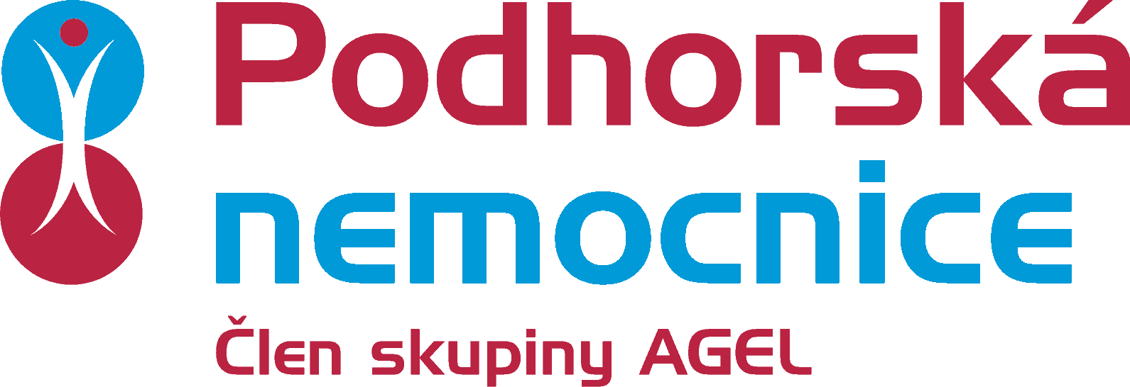
_________________________

Podhorská nemocnice a. s.
(dále jako „poskytovatel“)

a

Město Bruntál

(dále jako „objednatel“)

Dodatek č. 4 k

SMLOUVĚ O PROVÁDĚNÍ LABORATORNÍCH ROZBORŮ

Níže uvedeného dne, měsíce a roku uzavírají:

Podhorská nemocnice a. s.
se sídlem Rýmařov, Hornoměstská 549/16, PSČ 795 01
IČ: 47 66 89 89
DIČ: CZ699000899 pro skupinového plátce DPH,
DIČ: CZ47668989 pro ostatní daně
zapsaná v OR vedeném Krajským soudem v Ostravě, v oddílu B, vložce 3014
zastoupena RNDr. Jaromír Soušek, Ph.D., předsedou představenstva
Ing. Michalem Rampulou, místopředsedou představenstva
bankovní spojení: ČSOB a.s., č.ú.: XXX XXX XXX/0300
Kontaktní osoba: Mgr. Marcela Kadlecová, hlavní sestra
tel.: XXX XXX XXX
e-mail: XXXXXXXXXXXXXXXXXXXXXXXXXXXXXXX
(dále jen „poskytovatel“)

a

Město Bruntál
se sídlem Nádražní 994/20, Bruntál, PSČ 79201
IČ: 00 29 58 92
zastoupený Bc. Martinem Henčem, 2. místostarostou
bankovní spojení: Komerční banka, a. s., č. ú.: XXX XXX XXX XXX/0100
Kontaktní osoba: Mgr. Tereza Raabová, sociální pracovník
tel.: XXX XXX XXX
e-mail: XXXXXXXXXXXXXXXXXXXXXXXXXXXXXXXXX
(dále jen „objednatel“)

tento dodatek č. 4 ke Smlouvě o provádění laboratorních rozborů uzavřené mezi nimi dne 24.11.2014 ve znění jejích dodatků

Předmět dodatku

Smluvní strany si sjednaly, že shora označená smlouva uzavřená mezi nimi dne 24.11.2014 ve znění dodatků se mění následovně:

- V článku III. odst. 2, Práva o povinnosti smluvních stran se doplňují období:

1.2.2019 – 28.2.2019, 1.5.2019 – 31.5.2019, 1.8.2019 – 31.8.2019, 1.11.2019 – 30.11.2019.

- V článku IV., Závěrečná ujednání

vypouští se text:

Tato smlouva se uzavírá na dobu určitou do 31.12.2015 s účinností od 01.12.2014.

a nahrazuje se textem:

Tato smlouva se uzavírá na dobu určitou do 31.12.2019 s účinností od 01.12.2014.

V ostatním se smlouva ve znění dodatků nemění.

Tento dodatek je uzavřen dnem jeho podpisu oběma smluvními stranami a účinnosti nabývá dnem zveřejněním v registru smluv, dle zákona č. 340/2015 Sb., o registru smluv v platném znění.

Uzavření tohoto dodatku č. 4 smlouvy bylo schváleno Radou města Bruntál dne 21.11.2018 číslo usnesení 64/2R/2018 nadpoloviční většinou hlasů členů rady.

V Rýmařově dne V Bruntále dne

_______________________________________ | _______________________________________
Podhorská nemocnice a. s.  RNDr. Jaromír Soušek, Ph.D. předseda představenstva | Město Bruntál  Bc. Martin Henč  - místostarosta
____________________________________
Podhorská nemocnice a. s.
Ing. Michal Rampula
místopředseda představenstva

